**ПРИРОДА КУРСКОЙ ОБЛАСТИ**

Курская область расположена в лесостепной зоне, для которой характерно чередование леса и степи. Степные участки в большинстве случаев распаханы и используются в сельском хозяйстве.

Леса занимают небольшую часть Курской области. Сосновые леса встречаются крайне редко и чаще всего они высажены человеком. В этих лесах можно встретить трехцветные фиалки, кислицу обыкновенную, множество лишайников. Сосновые леса славятся большим количеством маслят.

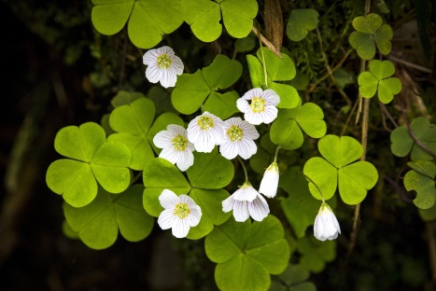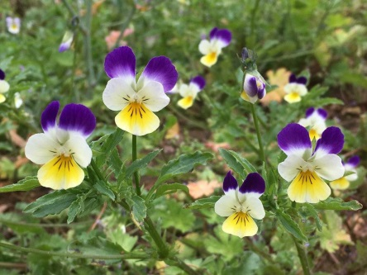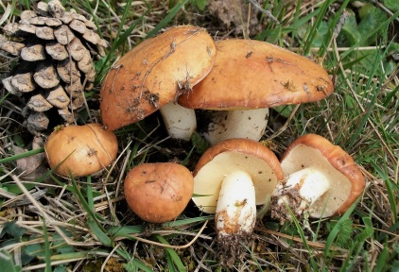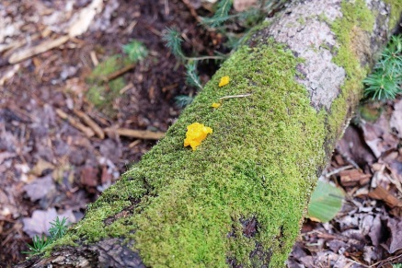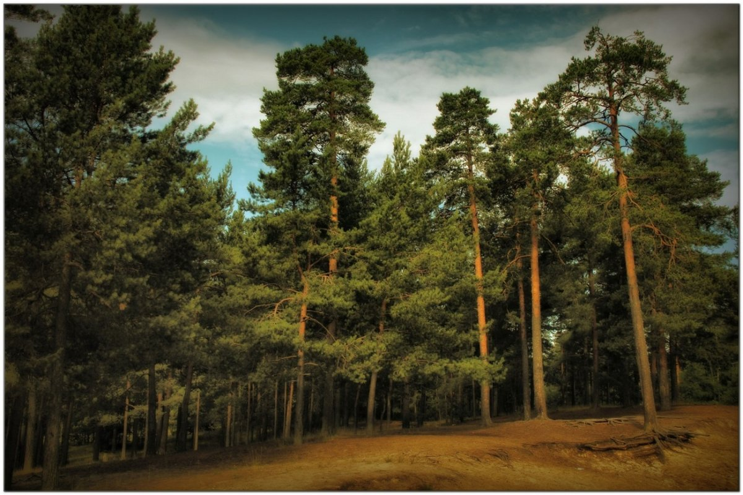

Осиновые леса также редки в Курской области. Они сменяют вырубленные виды деревьев.

|  |  |  |
| --- | --- | --- |
|  | **ОСИНОВЫЙ ЛЕС** |  |
| https://i1.wp.com/www.soundmindstrongbody.com/wp-content/uploads/2018/02/elm_american150.jpg?resize=768%2C767&ssl=1 | https://pickimage.ru/wp-content/uploads/images/detskie/aspen/osina4.jpg | https://printonic.ru/uploads/images/2016/04/04/img_5702b7ce4fd69.jpg |
| https://fsd.multiurok.ru/html/2022/09/05/s_63161a5b2704d/phpgALKfL_Pasport-ekologicheskoj-tropy-DOU-62_html_cfce1dccb75d2730.jpg https://hobbywood.ru/wp-content/uploads/2019/09/dub.-illyustracziya.jpg | | |

Чаще всего в этих лесах вырастают вязы, клены, ясени, дубы, которые постепенно превращают осиновый лес в дубраву.

Березовые леса состоят из самих берез и большого количества кустарников и злаков. Здесь можно встретить лесной мятлик, овсяницу луговую, полевицу обыкновенную, лютик едкий, лесную землянику и множество других растений.

|  |  |  |
| --- | --- | --- |
| https://static.ogorodniki.com/ogorod/ff/l_899b570b-5eda-4aee-a18b-9a2702efb0ff.jpg | https://treeseed.ru/pictures/product/big/7374_big.jpg | https://youtube03.com/_nw/101/52773130.jpg |
| Лесной мятлик | Овсяница луговая | Полевица обыкновенная |
| https://artmaki.su/wp-content/uploads/2019/07/Lyutik-edkiy-10.jpg | **НИЖНИЙ ЭТАЖ В БЕРЁЗОВОМ ЛЕСУ** | https://pro-dachnikov.com/uploads/posts/2021-11/1637910017_49-pro-dachnikov-com-p-zemlyanika-lesnaya-foto-50.jpg |
| Лютик едкий |  | Лесная земляника |

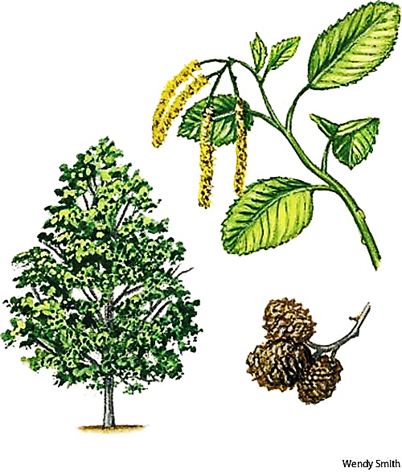Одними из самых высоких лесов являются ольховые. В них очень сыро, стволы обвиты лианами. В таких условиях прекрасно растет малина и смородина.

Дубравы Курской области расположены вдоль речных берегов. Чаще всего там встречается дуб черешчатый, а также ясень обыкновенный, клен остролистный и вязь. А под этими высокоствольными деревьями растут лесные яблони, груши и полевые клены.

Кустарники дубрав достаточно разнообразны: заросли орешника, крушина, бересклет и боярышник. В Курской области произрастают некоторые виды грибов, например белые, сыроежки и поддубовики.

**ДЛЯ ЛЮБОЗНАТЕЛЬНЫХ**

Определи и запиши, с какого дерева упал листок. Если затрудняешься, используй подсказку.

https://mebpilot.ru/800/600/https/ds05.infourok.ru/uploads/ex/0525/00154e5c-cd29d7ed/1/img6.jpg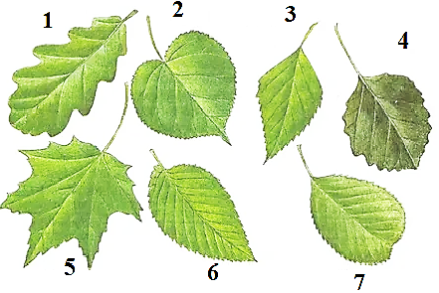

|  |  |  |  |  |  |  |
| --- | --- | --- | --- | --- | --- | --- |
| **1** | **2** | **3** | **4** | **5** | **6** | **7** |
|  |  |  |  |  |  |  |

***Слова для справок****: ольха, вяз, клён, осина, берёза, липа, дуб.*

**Состав лесов Курской области по породам (в %)**

- Рассмотри диаграмму «Состав лесов Курской области по породам (в %)». Ответь на вопросы:

Какие породы деревьев преобладают в лесах Курской области? ________________________________________________

- Какие породы деревьев находятся в одинаковом соотношении?___________________________________________

- Какие ещё породы деревьев, произрастающих в лесах Курской области ты знаешь? _______________________________

- К какому сектору диаграммы они будут относиться?

***Отгадай кроссворд, расставив названия животных****: белка, заяц, кабан, медведь, волк, лось, рысь, ёж, енот, барсук, лиса.*

- Какие из перечисленных животных не водятся в Курской области?

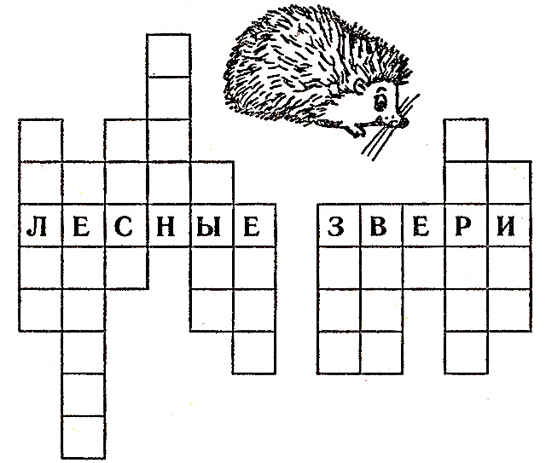

**ФИЛФОРД**

**Найди 15 зашифрованных названий птиц и узнаешь, какие птицы остаются зимовать в наших краях.**

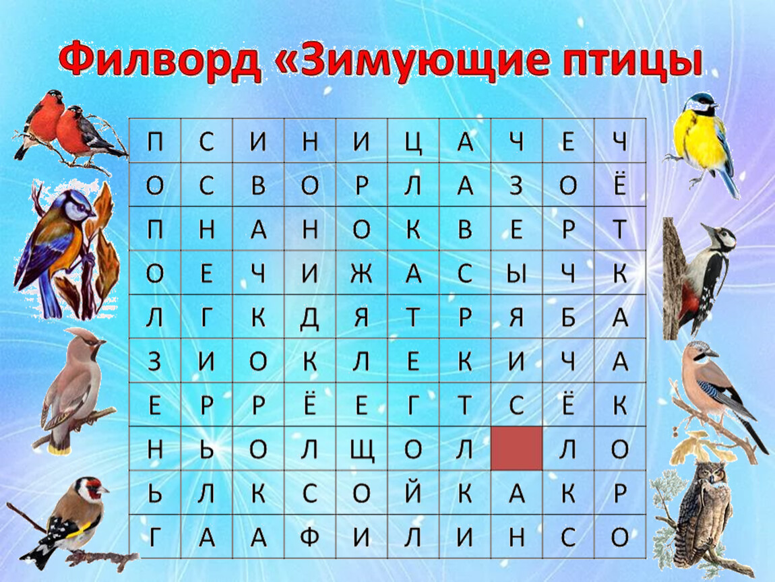

**ЛУГА**

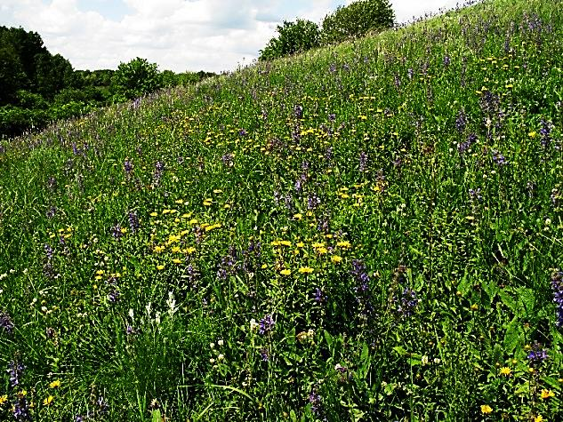Луга покрыты разными видами трав и кустарников. На сухой земле растут мятлик и пырей. На более увлажненных территориях расположились тимофеевка и костер, лютик, горицвет и другие. А вот на берегу рек и озер растут бекмания и осока.

**ТВОРЧЕСКАЯ МАСТЕРСКАЯ**

Прочитай стихотворение. Попробуй запомнить названия растений, которые растут на лугу. Листом бумаги закрой текст. Запиши то, что запомнил. Нарисуй эти растения. Если не знаешь – обратись к информационным источникам.

|  |  |
| --- | --- |
|  | Запиши, что запомнил: |
| ***На лугу растет***  ***ромашка, Лютик едкий, клевер-кашка! Что еще? Гвоздика, смолка, Колокольчик, хвощ, как елка. А еще? Кошачьи лапки, Одуванчиковы шапки, Подорожник, васильки, Граммофончики-вьюнки, Еще много разных травок У тропинок, у канавок, И красивых, и пушистых, Разноцветных и душистых!*** |  |

Сколько удалось запомнить? Если больше семи, значит, у тебя хорошая память!

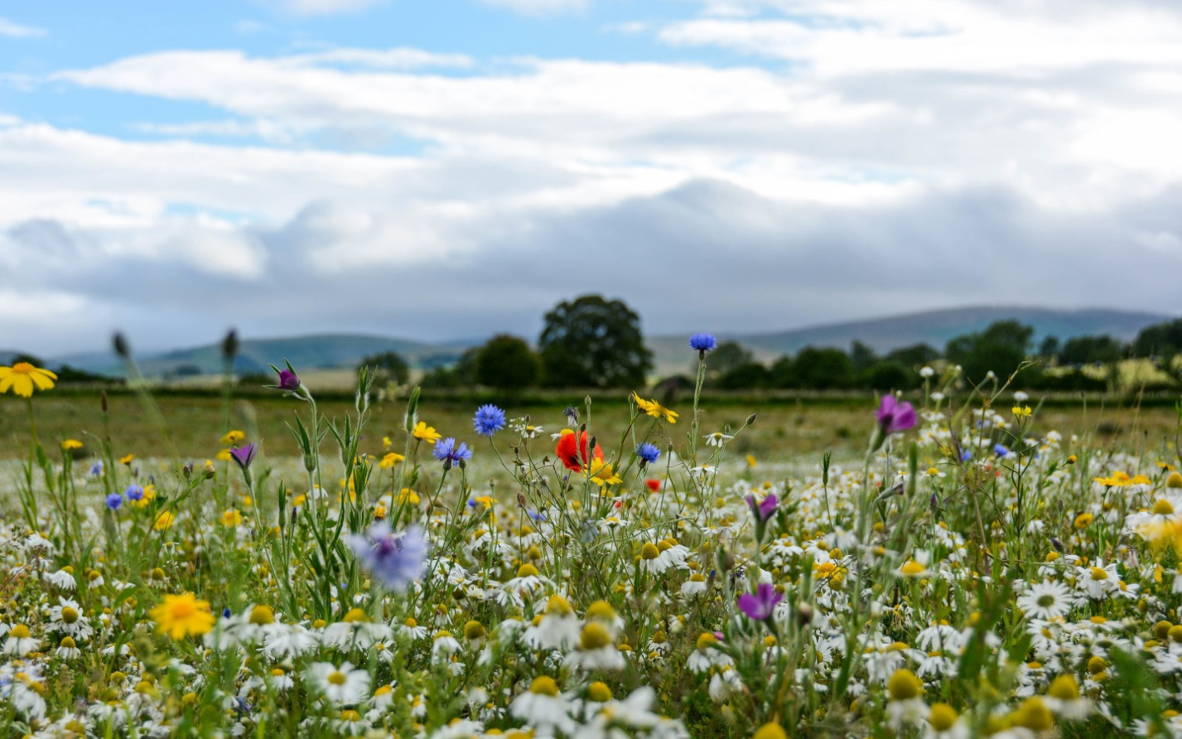

**ПОИГРАЕМ?**

Рассмотри внимательно обитателей лугового сообщества. Распредели их по группам. Как назовешь эти группы?

|  |  |  |
| --- | --- | --- |
| https://2sotki.ru/wp-content/uploads/9/5/9/959ac17ff661da0d64d8fc61a8db2288.png  ***Шмель*** | https://grizun-off.ru/wp-content/uploads/0/3/2/0328e55a807eb95d3544520ad80f21f2.jpeg  ***Мышь полевка*** | http://s3.fotokto.ru/photo/full/430/4305106.jpg  ***Жаворонок*** |
| https://imageup.ru/img35/3679503/t.jpg  ***Трясогузка*** | https://kartinkin.net/uploads/posts/2022-03/1648173430_4-kartinkin-net-p-kartinki-kuropatki-4.jpg  ***Серая куропатка*** | Прыткая ящерка - та, которая часто встречается при прогулке по лугу.  ***Прыткая ящерица*** |
| https://animalreader.ru/wp-content/uploads/2015/04/strekoza-1-animalreader.ru-001.jpg  ***Стрекоза*** | https://stop-klopu.com/wp-content/uploads/3/5/f/35f0f1a57f9b801f4421450ed7c99dd5.jpg  ***Крот*** | https://kartinkin.net/uploads/posts/2022-03/1647056289_4-kartinkin-net-p-kartinki-kuznechika-5.jpg  ***Кузнечик*** |

**ЗНАЕШЬ ЛИ ТЫ?**

* Первые шмели появились на Земле около 30 миллионов лет назад.
* При полёте шмель развивает скорость до 18 км/ч.
* Кузнечики слышат лапками.
* Стрекочут кузнечики тоже ногами. Звук получается в результате трения частей надкрылий, на одном из которых расположено «зеркальца», а на другом «смычок».
* Самое любимое лакомство крота — это дождевые черви.
* В среднем длины нор каждого крота составляют 200 метров.
* При помощи пения жаворонки обозначают свою территорию.
* Жаворонки возвращаются одними из первых перелетных птиц, в марте, когда ещё не сошёл снег.

**БОЛОТА И ОЗЁРА**

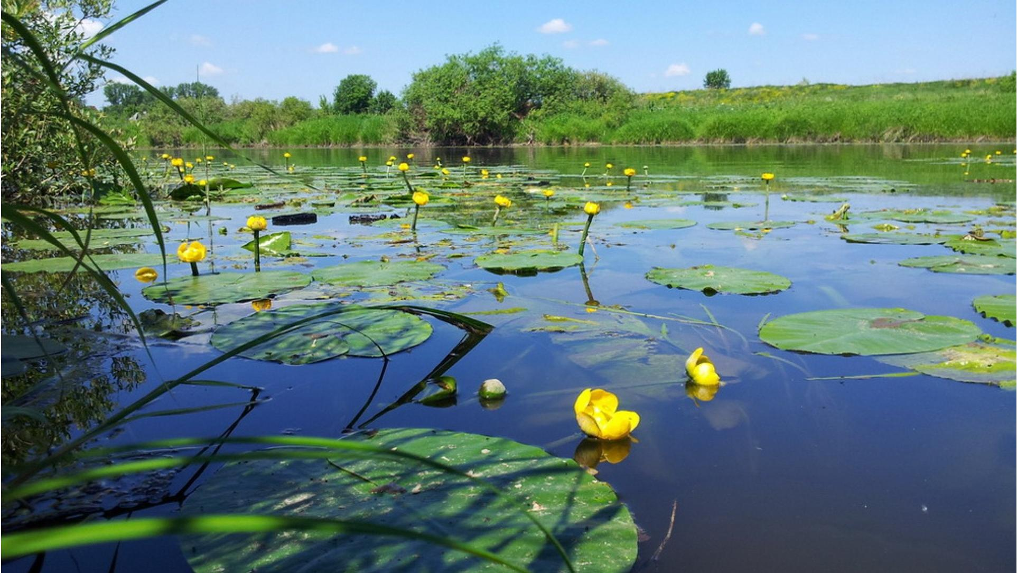

На болотах, озерах, реках и прудах Курской области произрастает камыш, тростник, ива и ольха. Также можно встретить большое количество кувшинок, водорослей, кубышек.

- Как ты думаешь, а нужны ли в природе болота? Для чего? проверь свои знания.

***Тест***

***Выбери букву с правильным ответом.***

1.Животные и растения болот

т) могут обходиться без влаги;

у) не могут жить без обилия влаги;

2.У многих болотных птиц

м) длинные ноги, длинная шея и длинный клюв;

б) короткие ноги, короткая шея и маленький клюв;

3.Болота для природы и жизни человека играют

н) важную роль;

з) не очень важную роль;

4.Болота – это кладовые

и) торфа;

ц) воды;

в) песка;

а) кислорода.

Запиши буквы ответа в таблицу. Что получилось?

|  |  |  |  |  |  |
| --- | --- | --- | --- | --- | --- |
|  |  |  |  |  |  |

- Рассмотри карту природных зон. Определи, где находится Территория Курской области. Запиши ответ:

_________________________________________________________

- Вспомни, каковы особенности данной природной зоны:

- климат:_______________________________________________

- растительность: _________________________________________

- животный мир: _________________________________________

- преобладающие занятия населения: __________________________

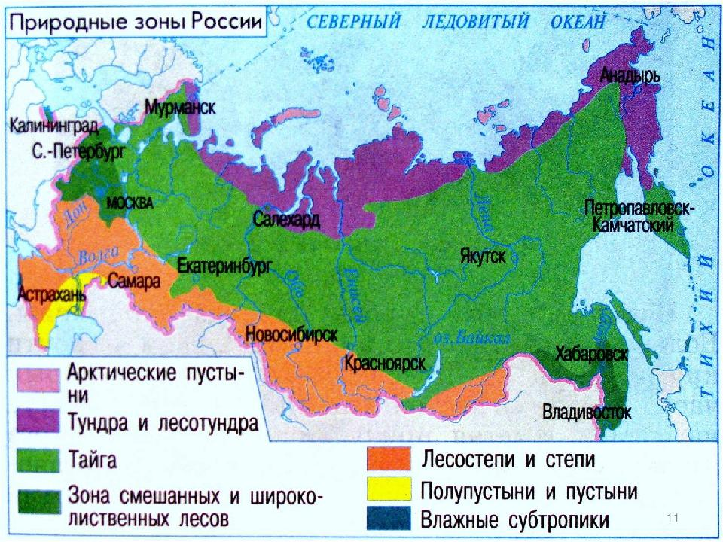

В Курской области, как и во всей лесостепной зоне, обитают как лесные, так и степные виды. Кроме того у нас много животных (лисица, заяц-русак, летучая мышь), которые приспособлены к жизни в лесах и в открытых ландшафтах. Обычно они используют степь как место охоты, лес — как убежище.

Животный мир области очень разнообразен и включает более 300 видов позвоночных и несколько десятков тысяч беспозвоночных животных.

**ЭТО ИНТЕРЕСНО**

Соотнеси картинку и описание животного.

|  |  |
| --- | --- |
| https://kartinkin.net/uploads/posts/2022-03/1647529873_31-kartinkin-net-p-kartinki-kunitsi-32.jpg | Енотовидная собака в нашу область проникла из соседних областей и теперь распространена ни всей лесной территорий. Она живет в норах, где на зиму впадает в неглубокий сон. |
| https://dogcentr.ru/wp-content/uploads/2014/02/545.jpg | Барсуки водятся на территории области в небольшом количестве в лесах и закустаренных балках в сложных и глубоких норах. Питаются корнями растений, мышевидными грызунами, лягушками, крупными насекомыми. Зимой впадает в неглубокую спячку. Охота на барсуков запрещена. |
| https://animaljournal.ru/articles/wild/kunii/barsuk/kak_viglyadit_barsuk_foto.jpg | Ласка считается одним из самых маленьких хищных животных. Благодаря своим малым размерам, она способна пролезть в самую маленькую щель или нору, при этом сама ласка нор не роет, поскольку её конечности для этого не приспособлены. |
| https://cherepah.ru/wp-content/uploads/b/c/8/bc8ff471bc35b591a48c3c755f372ac8.jpeg | Куница — это небольшое хищное животное с вытянутым туловищем, позволяющим легко прыгать и лазать по деревьям. Питается мелкими грызунами; нападает на птичьи гнезда. Куница даёт ценный мех. Численность куниц небольшая. |

**ЗАПОВЕДНЫЕ МЕСТА КУРСКОГО КРАЯ.**

**ОХРАНЯЕМЫЕ ТЕРРИТОРИИ**

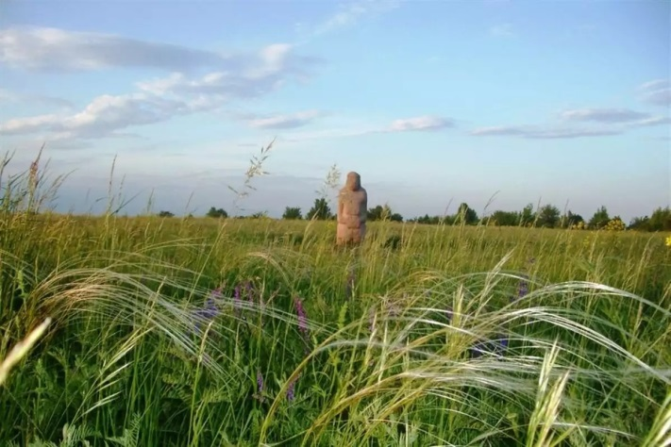Курская область-это один из красивейших по своей природе и богатых уголков России. Незаменимым даром природы являются черноземные почвы. Для сохранения целинных степных участков в их сочетании с лесами, для изучения степных биоценозов[1], процессов образования чернозёма, взаимоотношения между лесом и степью, влияния леса в борьбе с засухой в 1935 году был основан **Центрально-Чернозёмный государственный природный биосферный заповедник имени профессора В. В. Алёхина.**

Он включает в себя 5 больших участков: Стрелецкий, Казацкий, Зоринский, Баркаловка, Букреевы Бармы, а также территорию поймы реки Псёл.

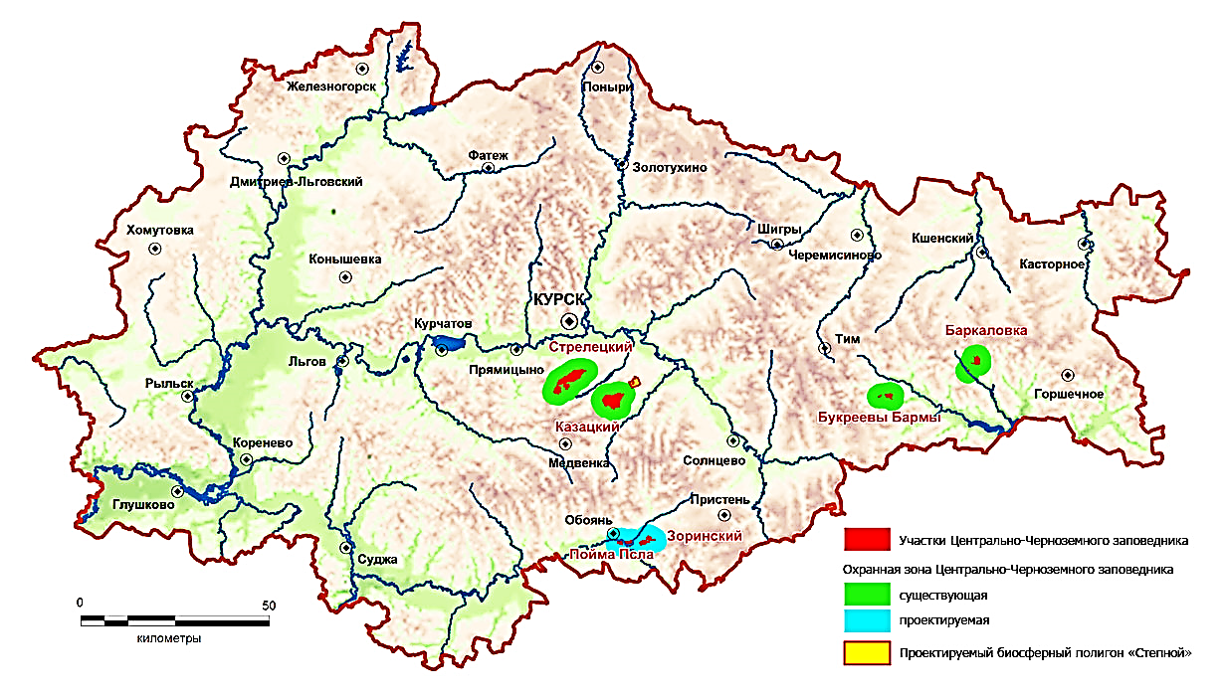

.

1. ***Биоценоз*** — это группировка видов живых организмов, которые длительное время существуют совместно на определённом участке суши или водоёма.